LE CARNET DE SUIVI DES APPRENTISSAGES

MON CAHIER DE REUSSITES
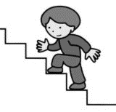

PETITE SECTION  2016-2017 | MOYENNE SECTION 2017-2018 | GRANDE SECTION  2018-2019
Nom de l’enseignant : | Nom de l’enseignant : | Nom de l’enseignant :

NOM : PRENOM :

ECOLE :

Un nouveau programme est entré en vigueur à la rentrée 2015 dans les écoles maternelles.

Ce programme invite les enseignants à repenser les manières d’accompagner les progrès des enfants et d’évaluer ce qu’ils apprennent. Cette évaluation, qui se veut bienveillante, s’appuie sur une observation attentive et une interprétation de ce que chaque enfant dit ou fait.
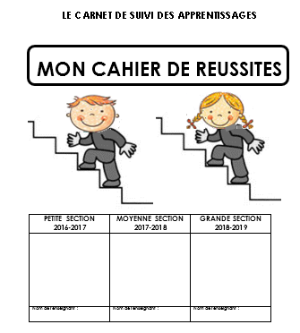
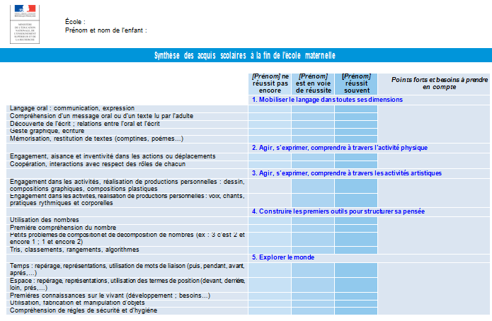
Deux supports vous seront désormais transmis :

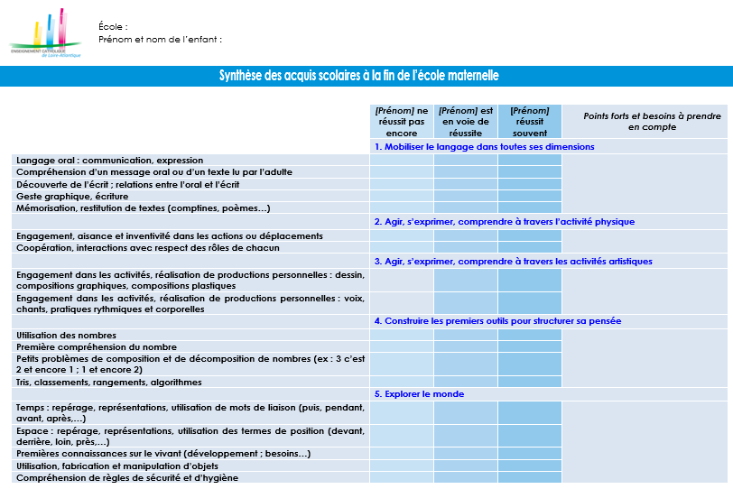

La synthèse des acquis vous sera communiquée uniquement une fois à la fin de l’école maternelle et sera transmise aux enseignants de l’école élémentaire, pour préparer l’entrée au CP. Cette synthèse rappelle tout ce que l’enfant a appris et sait faire.

Le « cahier de réussites », que vous êtes en train de consulter, est un carnet de suivi des apprentissages. Votre enfant est régulièrement invité à le regarder, à le compléter avec l’enseignant tout au long de ses années à l’école maternelle. Il lui permet de prendre conscience qu’il grandit, qu’il apprend, qu’il progresse, qu’il réussit.

Vous trouverez dans ce cahier plusieurs types de pages :
- « Les chemins d’apprentissage » : ces pages sont renseignées avec l’enfant dans le cadre d’un entretien. Les étapes de réussite, vers l’acquisition d’un attendu, sont illustrées et sont collées au fur et à mesure des réussites de l’enfant. Le nombre d’étapes varient d’un attendu à l’autre.
- « Mes petites et grandes victoires » : ces pages sont également renseignées par l’enfant après dialogue avec l’enseignant. Des traces diverses peuvent montrer ses réussites : une réalisation de votre enfant, une photographie, une illustration, une courte phrase dictée par votre enfant à son enseignant pour dire ce qu’il sait maintenant faire ou ce qu’il a compris, etc.
- « Les observations de l’enseignant » : ces pages sont renseignées par l’enseignant, et mentionnent les progrès de l’enfant.
Tout ce qui est appris à l’école maternelle ne se trouve pas nécessairement dans ce carnet, l’enseignant ayant d’autres outils pour suivre les progrès. Chaque enfant apprend à son rythme et tous les carnets ne sont donc pas identiques et ne doivent pas être comparés.
Ce carnet vous sera communiqué par l’enseignant régulièrement (au moins deux fois par an : indiquer les périodes de remise du cahier) pour que vous puissiez en prendre connaissance. Ce sera pour vous l’occasion de vous rendre compte des progrès de votre enfant et d’en parler avec lui.
Vous voudrez bien le signer à la dernière page, avant de le rendre à l’école. Si vous le souhaitez, vous pourrez demander à l’enseignant un rendez-vous pour en discuter.
L’équipe enseignante
MOBILISER LE LANGAGE DANS TOUTES SES DIMENSIONS

Domaine : MOBILISER LE LANGAGE DANS TOUTES LES DIMENSIONS
Attendu : S’exprimer dans un langage syntaxiquement correct et précis. Reformuler pour se faire mieux comprendre.
Attendu : Dire de mémoire et de manière expressive plusieurs comptines et poésies.

Domaine : MOBILISER LE LANGAGE DANS TOUTES LES DIMENSIONS
Attendu : Comprendre des textes écrits sans autre aide que le langage entendu.
Attendu : Manipuler des syllabes. Discriminer des sons (syllabes, sons-voyelles, quelques sons-consonnes hors des consonnes occlusives)

Domaine : MOBILISER LE LANGAGE DANS TOUTES LES DIMENSIONS
Attendu : Participer verbalement à la production d’un écrit. Savoir qu’on n’écrit pas comme on parle.
Attendu : Ecrire son prénom en écriture cursive, sans modèle.

Domaine : MOBILISER LE LANGAGE DANS TOUTES LES DIMENSIONS
Domaine : MOBILISER LE LANGAGE DANS TOUTES LES DIMENSIONS
Mes petites et grandes victoires S’EXPRIMER ET COMPRENDRE A TRAVERS L’ACTIVITE PHYSIQUE des victoires
Mes petites et grandes victoires S’EXPRIMER ET COMPRENDRE A TRAVERS L’ACTIVITE PHYSIQUE des victoires

AGIR, S’EXPRIMER, COMPRENDRE A TRAVERS L’ACTIVITE PHYSIQUE

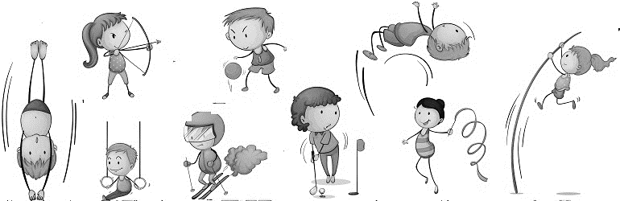

Domaine : AGIR, S’EXPRIMER ET COMPRENDRE A TRAVERS L’ACTIVITE PHYSIQUE
Attendu : Courir de différentes façons dans des espaces et avec des matériels variés dans un but précis.
Attendu : Sauter de différentes façons dans des espaces et avec des matériels variés dans un but précis.

Domaine : AGIR, S’EXPRIMER ET COMPRENDRE A TRAVERS L’ACTIVITE PHYSIQUE
Attendu : Lancer de différentes façons dans des espaces et avec des matériels variés dans un but précis.
Attendu : Se déplacer avec aisance dans des environnements variés naturels ou aménagés

Domaine : AGIR, S’EXPRIMER ET COMPRENDRE A TRAVERS L’ACTIVITE PHYSIQUE
Attendu : Coordonner ses gestes et ses déplacements avec ceux des autres, lors de rondes et jeux chantés.
Attendu : Coopérer, exercer des rôles différents complémentaires, s’opposer, élaborer des stratégies pour viser un but ou un effet commun.

Domaine : AGIR, S’EXPRIMER ET COMPRENDRE A TRAVERS L’ACTIVITE PHYSIQUE
Mes petites et grandes victoires S’EXPRIMER ET COMPRENDRE A TRAVERS L’ACTIVITE PHYSIQUE des victoires
Domaine : AGIR, S’EXPRIMER ET COMPRENDRE A TRAVERS L’ACTIVITE PHYSIQUE
Mes petites et grandes victoires S’EXPRIMER ET COMPRENDRE A TRAVERS L’ACTIVITE PHYSIQUE des victoires

AGIR, S’EXPRIMER, COMPRENDRE A TRAVERS LES ACTIVITES ARTISTIQUES

Domaine : AGIR, S’EXPRIMER ET COMPRENDRE A TRAVERS
LES ACTIVITES ARTISTIQUES
Attendu : Réaliser des compositions plastiques, seul ou en petits groupes, en choisissant et combinant des matériaux, en réinvestissant des techniques et des procédés Repérer et reproduire corporellement ou avec des instruments, des formules rythmiques simples.
Attendu : Pratiquer le dessin pour représenter ou illustrer, en étant fidèle au réel ou à un modèle, ou en inventant.

Domaine : AGIR, S’EXPRIMER ET COMPRENDRE A TRAVERS LES ACTIVITES ARTISTIQUES
Attendu : Repérer et reproduire corporellement ou avec des instruments, des formules rythmiques simples.
.

Domaine : AGIR, S’EXPRIMER ET COMPRENDRE A TRAVERS
LES ACTIVITES ARTISTIQUES
Mes petites et grandes victoires S’EXPRIMER ET COMPRENDRE A TRAVERS L’ACTIVITE PHYSIQUE des victoires

Domaine : AGIR, S’EXPRIMER ET COMPRENDRE A TRAVERS
LES ACTIVITES ARTISTIQUES
Mes petites et grandes victoires S’EXPRIMER ET COMPRENDRE A TRAVERS L’ACTIVITE PHYSIQUE des victoires

CONSTRUIRE LES PREMIERS OUTILS POUR STRUCTURER
SA PENSEE
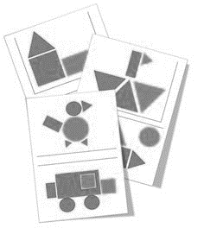
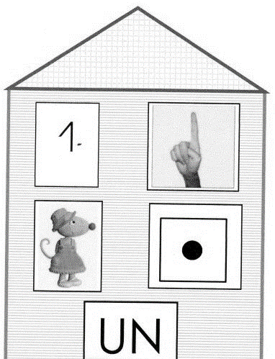

Domaine : CONSTRUIRE LES PREMIERS OUTILS POUR STRUCTURER SA PENSEE
Attendu : Réaliser une collection dont le cardinal est donné
Attendu : Utiliser le dénombrement pour comparer deux quantités, pour constituer une collection d’une taille donnée ou pour réaliser une collection de quantité égale à la collection proposée.

Domaine : CONSTRUIRE LES PREMIERS OUTILS POUR STRUCTURER SA PENSEE
Attendu : Classer ou ranger des objets selon un critère de longueur ou de masse ou de contenance.

Attendu : Quantifier des collections jusqu’à dix au moins ; les composer et les décomposer par manipulations effectives puis mentales. Dire combien il faut ajouter ou enlever pour obtenir des quantités ne dépassant pas dix

Domaine : CONSTRUIRE LES PREMIERS OUTILS POUR STRUCTURER SA PENSEE

Attendu : Dire la suite des nombres jusqu’à 30.
Lire les nombres écrits en chiffres jusqu’à 10.

Je colorie la case du nombre sur lequel je m’arrête en récitant la comptine numérique. J’entoure des nombres que je sais retrouver sur la frise numérique.
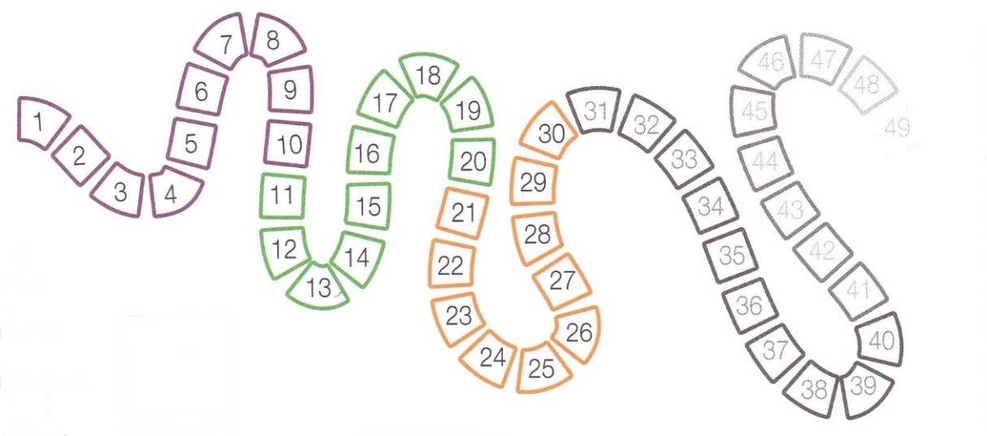

Je surligne les chiffres que je reconnais et que je nomme.
0  Je reconnais  Je nomme | 1  Je reconnais  Je nomme | 2  Je reconnais  Je nomme | 3  Je reconnais  Je nomme | 4  Je reconnais  Je nomme
5  Je reconnais  Je nomme | 6  Je reconnais  Je nomme | 7  Je reconnais  Je nomme | 8  Je reconnais  Je nomme | 9  Je reconnais  Je nomme
Domaine : CONSTRUIRE LES PREMIERS OUTILS POUR STRUCTURER SA PENSEE
Attendu : Savoir nommer quelques formes planes
(carré, triangle, rond ou disque, rectangle)
et reconnaître quelques solides (cube, pyramide, boule, cylindre).

Je coche ce que je reconnais puis ce que je nomme. Je peux aussi coller d’autres formes ou solides que je connais.

Je reconnais Je reconnais Je reconnais  Je nomme Je nomme Je nomme  Je reconnais Je reconnais Je reconnais  Je nomme Je nomme Je nomme | Savoir nommer quelques formes planes (carré, triangle, cercle ou disque, rectangle) et reconnaître quelques solides (cube, pyramide, boule, cylindre).

Je reconnais | Je reconnais
Je nomme | Je nomme

Domaine : CONSTRUIRE LES PREMIERS OUTILS POUR STRUCTURER SA PENSEE
Attendu : Identifier le principe d’organisation d’un algorithme et poursuivre son application

Attendu : Reproduire un assemblage à partir d’un modèle (puzzles, pavages…).

Domaine : CONSTRUIRE LES PREMIERS OUTILS POUR STRUCTURER SA PENSEE
Mes petites et grandes victoires S’EXPRIMER ET COMPRENDRE A TRAVERS L’ACTIVITE PHYSIQUE des victoires

EXPLORER LE MONDE

Domaine : EXPLORER LE MONDE
Attendu : Ordonner une suite de photographies ou d’images, pour rendre compte d’une situation vécue ou d’un récit fictif entendu, en marquant de manière exacte succession et simultanéité.
Attendu : Situer des objets par rapport à soi, entre eux, par rapport à des objets repères. Utiliser des marqueurs temporels adaptés (puis, pendant, avant, après…) dans des récits, descriptions ou explications.

Domaine : EXPLORER LE MONDE
Attendu : Reconnaître les principales étapes du développement d'un animal ou d'un végétal, dans une situation d’observation du réel ou sur une image.

Attendu : Connaître et mettre en œuvre quelques règles d’hygiène corporelle et d’une vie saine.

Domaine : EXPLORER LE MONDE
Attendu : Choisir, utiliser et savoir désigner des outils et des matériaux adaptés à une situation,
à des actions techniques spécifiques (plier, couper, coller, assembler, actionner...).

Domaine : EXPLORER LE MONDE
Mes petites et grandes victoires S’EXPRIMER ET COMPRENDRE A TRAVERS L’ACTIVITE PHYSIQUE des victoires
MA PREMIERE ANNEE SCOLAIRE
MON ANNEE DE PETITE SECTION

Ce que pense l’enseignant de mes progrès :
DATE : | BILAN 1  Signature de l’enseignant :  Observations et signature des parents :
DATE : | BILAN 2  Signature de l’enseignant :  Observations et signature des parents :
Signature du chef d’établissement :

MA DEUXIEME ANNEE SCOLAIRE
MON ANNEE DE MOYENNE SECTION

Ce que pense l’enseignant de mes progrès :
DATE : | BILAN 1  Signature de l’enseignant :  Observations et signature des parents :
DATE : | BILAN 2  Signature de l’enseignant :  Observations et signature des parents :
Signature du chef d’établissement :

MA TROISIEME ANNEE SCOLAIRE
MON ANNEE DE GRANDE SECTION

Ce que pense l’enseignant de mes progrès :
DATE : | BILAN 1  Signature de l’enseignant :  Observations et signature des parents :
DATE : | BILAN 2  Signature de l’enseignant :  Observations et signature des parents :
Signature du chef d’établissement :

